**江苏省**高邮市**2020-2021学年八年级上学期期末考试物理试题**

（试卷总分：90 分 考试时间：90 分钟）

**一、选择题（本题共12小题，每小题2分）**

1．下列关于声现象的说法中，正确的是（ ）

A．声音在真空中的传播速度最大 B．街道上安装的噪声检测仪可以减弱噪声

C．超声波碎石是因为声波具有能量 D．次声波是频率高于20000Hz的声音

2．下列现象中，属于凝华的是（ ）

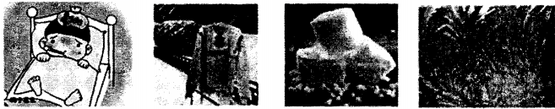

A．冰袋降温 B．冰冻的衣服晾干 C．干冰变小 D．冰花的形成

3．下列物理量最接近实际的是（ ）

A．人的正常体温约为36.8°C B．人散步时的速度约为10m/s

C．一只鸡蛋的质量约为0.5kg D．自行车车轮的直径约为60mm

4．如图所示的光现象中，由光的反射形成的是（ ）

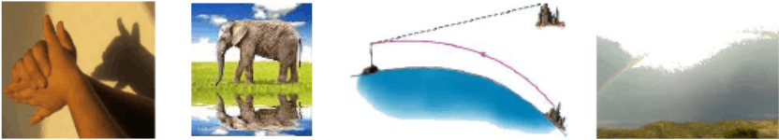

A．灯下手影 B．水中倒影 C．海市蜃楼 D．雨后彩虹

5．2019年12月以来，由于新冠肺炎在全球蔓延，学校食堂为了确保师生健康，坚持把师生用过的餐具进行消毒，学校的餐厅用消毒灯进行消毒，这种消毒灯发出的什么光有消毒的作用（ ）

A．红外线 B．紫光 C．紫外线 D．红光

6．一杯水正在结冰，下面与其相关的四个物理量中，没有发生变化的是（ ）

①温度 ②质量 ③体积 ④密度

A．①② B．③④ C．①③ D．②④

7．下列关于光的说法中正确的是（ ）

A．光在真空中的传播速度为3×105m/s

B．光从空气射入水中或其他介质中时，折射角可能等于入射角

C．使用幻灯机时，为了在屏幕上得到正立的像，幻灯片应正立放置

D．只要是放大镜，无论什么情况下都能成放大的像

8．如图，图甲是小车甲运动的*v*-*t*图像，图乙是小车乙运动的*s*-*t*图像，由图像可知（ ）

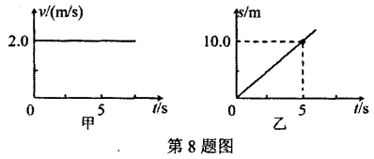A．甲、乙都由静止开始运动

B．甲、乙都以2m/s匀速运动

C．甲、乙两车经过5s一定相遇

D．甲车速度越来越大，乙车速度不变

9．下列实例与所利用的物质物理属性相符的是（ ）

A．用塑料做炒锅的手柄是因为导热性好

B．用泡沫做表演场景中倒塌的“墙壁”是因为弹性好

C．用金刚石刻划玻璃是因为硬度大

D．房屋的防盗窗用铝合金制成，是因为铝合金的导电性好

10．我们出入医院要手持绿色健康通行码，用手机扫描通行码，相当于给通行码拍了一张照片，手机摄像头相当于凸透镜，影像传感器相当于光屏，下列说法正确的是（ ）

A．纸质的绿色健康通行码是光源

B．扫码时绿色健康通行码要位于摄像头一倍焦距和二倍焦距之间

C．要使屏幕上通行码的像变小，只需将通行码靠近凸透镜

D．当通行码超岀手机上设定的方框时，通行码不动，应把手机远离通行码

11．一同学测量一物体长度4次，测得数据如下：18.40cm、18.40cm、18.41cm、19.43cm，则该物体的长度为（ ）

A．18.40cm B．18.41cm C．18.403cm D．18.66cm

12．无论是严冬还是酷暑，在使用冷暖空调的房间窗户玻璃表面，有时会出现小水珠。下列关于这一现象的说法中，正确的是（ ）

A．无论冬夏，小水珠总是附着在玻璃的内表面

B．无论冬夏，小水珠总是附着在玻璃的外表面

C．夏天，小水珠附着在玻璃的内表面，冬天，小水珠附着在玻璃的外表面

D．夏天，小水珠附着在玻璃的外表面，冬天，小水珠附着在玻璃的内表面

**二、填空题（本题共10小题，每空1分，共30分）**

13．小明在演奏二胡时，用弓拉动琴弦，使琴弦________发声；二胡的声音是通过________传播到我们耳中的。

14．常用温度计是利用液体的________的性质工作的，小强在用温度计测量烧杯中液体温度时温度计放置的位置如图甲所示，其中正确的是________。图乙中所示的是用温度计分别测得的冰和水的温度，那么冰的温度是________℃，水的温度是________℃。

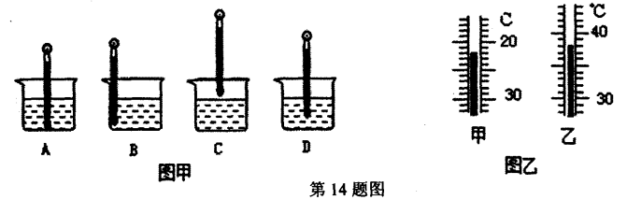

15．甲图中秒表的读数为________s；乙图中木块A的长度为________cm。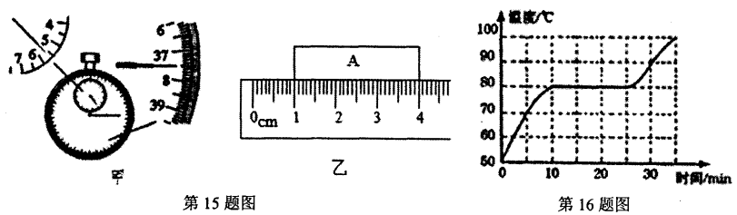

16．某种物质熔化时温度随时间变化，如图所示。根据图象的特征可以判断这种物质是一种________（选填“晶体”或“非晶体”），它的熔点是________℃，熔化过程中________（选填“吸收”或“放出”）热量。

17．2020年6月21日，在昆明观察到了日偏食现象（如图甲），同时在树荫下看到了许多月牙形的光斑（如图乙）。日偏食是光的________现象；月牙形光斑形成的原因与日偏食形成的原因________（选填“相同”或“不相同”）。

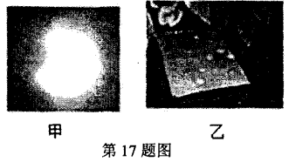 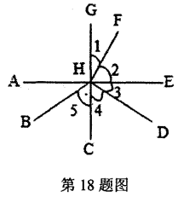

18．如图所示，有一束光线从空气射入某种透明介质，在分界处发生反射和折射（其中∠4=∠5），其中反射光线是_________，折射角是_________，空气在_________（选填“AE的上方”“AE的下方"“CG的左方"或“CG的右方”）。

19．教室投影仪的屏幕是一块粗糙的白板，其优点：一是利用光的_________反射使教室里的每一位学生都能看到白板上的字；二是白色的板能反射_________色光，使学生能看到色彩正常的画面。

20．一空心铜球的体积为20cm3，质量是89g，此铜球空心部分的体积是_________cm3，若将空心部分装满水，则这个球的质量是_________g。（ρ铜=8.9g/cm3，ρ水=1.0g/cm3）

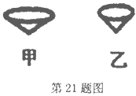21．在“测量纸锥下落的速度"活动中，小明和小华剪了两个面积等大的圆纸片，分别剪去圆心角相等的扇形，粘贴成两个锥角不相等的纸锥，如图。

（1）他们将两个纸锥从同一高度同时落下，在纸锥还没有到达地面时，小明己经判断出锥角_________（选填“大”或“小"）的纸锥下落的更快一些，他是通过_________的方法来比较快慢的。

（2）测量路程时，应从纸锥的_________（选填“锥底”或“锥尖”）算起。在待测的路程和时间两个物理量中，你认为_________较难测出，因此对做成的两个纸锥，你建议他们测量锥角_________（选填“大”或“小”）的纸锥下落的速度为佳。

22．小明用薄膜充水后制成水透镜模拟眼球中的晶状体来比较正常眼、近视眼和远视眼的焦距大小。实验中测得甲图焦距为9cm，再将甲分别挤压成乙图、丙图的形状，并分别测量焦距，如图所示。

（1）测得焦距小于9cm的是图_________，模拟远视眼的是图_________。

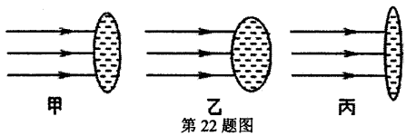（2）在同一位置，用甲、乙、丙透镜分别对着远处的某一物体，移动光屏得到清晰的像，其中像距较小的是图_________。

（3）目前很多近视患者戴隐形眼镜来矫正视力。隐形眼镜是一种直接贴在角膜表面的超薄镜片，可随着眼球运动，其边缘厚度只有0.05mm，则此镜片的中间厚度_________（选填“小于”、“等于”、或“大于”）0.05mm，此镜片对光有_________（选填“会聚”或“发散”）作用。

**三、解答题（本题共8小题，共46分。）**

23．（6分）按题目要求完成（保留作图痕迹）。

（1）如图甲，作出AB在平面镜中所成的像A'B'；

（2）如图乙，自行车尾灯的反光原理如图所示，请完成反射光路；

（3）如图丙，将图中的光路图补充完整。

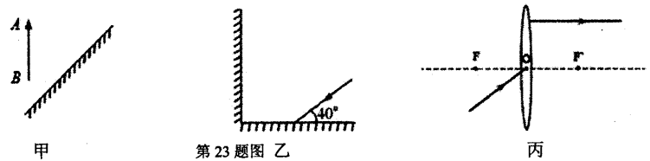

1. （5分）一列长为200m的火车完全通过某2.8km的隧道用时120s．求：

（1）火车行驶的速度是多少m/s?合多少km/h?

（2）列车全部在隧道中运行的时间是多少s?



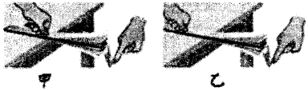25．（6分）小明用如图实验装置探究了三个有关“声音的特性”实验。

A．探究响度与物体振幅的关系。

B．探究音调与物体振动频率的关系。

C．探究音色与发声体的材料是否有关。

（1）拨动直尺，观察到直尺伸出桌面的部分在振动，同时听到直尺拍打桌面发出的声音，这是由于小明釆用了图_________（选填“甲”或“乙”）所示的实验操作方法。

（2）规范操作后，将钢尺紧按在桌面上，一端伸出桌边，改变钢尺伸出桌边的长度，用相同的力拨动钢尺，通过听振动发出的声音，发现钢尺的__________（选填“音调”、“响度”或“音色”）发生变化，这个实验用来探究__________（选填"A”、“B”或“C”）实验。

（3）第二次小明保持钢尺__________不变，用更大的力拨动钢尺，听到钢尺的__________（选填“音调”"响度”或“音色”）发生变化，可以得出的实验结论是____________________。

26．（7分）图甲是探究“水沸腾时温度变化的特点"的实验装置。

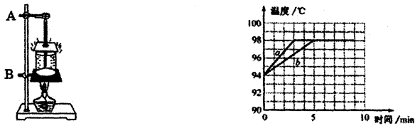

（1）组装实验装置时，应当先调整图甲中________（选填“A”或“B”）的高度，这样做的目的是____________________；

（2）实验过程中，小明发现烧杯上方有“白气"产生，这个“白气"是由水蒸气________（填写物态变化名称）形成的；

（3）某小组用相同的装置先后做了两次实验，绘岀如图乙所示的a、b两条图线。由图可知：实验中水的沸点为________°C：沸腾过程中水的温度________；若两次实验所用水的质量分别为ma、mb，则ma________（选填">""=”或"<”）mb；

（4）撤去酒精灯后，水很快停止沸腾，说明水在沸腾过程中需要________。

27．（6分）如图所示，水平放置的平面镜上面竖立放置可转折的硬纸板，硬纸板可绕接缝ON转动，ON是法线，AO表示射光线，OB表示反射光线。利用上述器材和量角器、激光笔等探究“反射角与入射角的关系”。

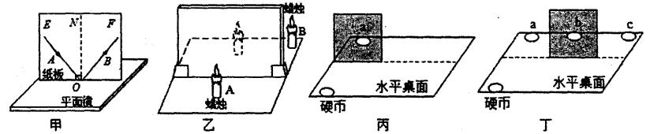

（1）小雨的操作如图甲所示，他将呈现反射光线光路的活动硬纸板向后折或向前折，活动硬纸板上就观察不到反射光线，这说明反射光线、法线和入射光线在_________。

（2）实验中多次改变入射光线AO与ON的夹角进行实验，记录了多组入射角和反射角的大小，在分析论证时，同组的小华分析数据得出的结论是：光反射时，入射角等于反射角，小雨认为应是：光反射时，反射角等于入射角，你认为_________的结论正确。实验中多次测量的目的是___________________________。

（3）将平面镜换成玻璃板，如图乙放置，透过玻璃板可以看见蜡烛A的像，将不透光的硬纸板紧贴玻璃板背面，挡住玻璃板后面的光，人眼在玻璃板前_________（选填“能”或“不能”）看见蜡烛A的像。

（4）实验结束前，小华将一枚硬币放在竖直的平面镜前，硬币的像在a处，如图丙。现将平面镜移至图丁位置，硬币的成像情况是_________（填字母代号）。（2分）

A．硬币成像在a处 B．硬币成像在b处

C．硬币成像在c处 D．硬币无法通过平面镜成像

28．（6分）小明用如图所示的装置探究凸透镜成像的规律，己知凸透镜的焦距为10cm。

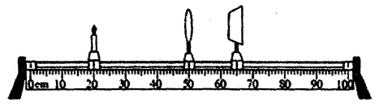

（1）小明将蜡烛、凸透镜和光屏依次放在光具座上，点燃蜡烛后，使烛焰、凸透镜和光屏三者的中心大致在_________。

（2）蜡烛、光屏和凸透镜在光具座上的位置如图所示，光屏上成清晰的像（像未画出），该像为倒立、_________（选填“放大”或“缩小”）的实像，生活中的_________（选填“照相机”“投影仪”或“放大镜”）利用了这个成像原理。

（3）小明将蜡烛移至35cm刻度线处，保持透镜位置不变，应将光屏移到光具座_________cm刻度线处，光屏上会再次出现清晰倒立、_________（选填“放大"或“缩小"）的实像。

（4）将凸透镜重新移到如图所示的位置，若将一个远视眼镜的镜片放在蜡烛和凸透镜之间，发现光屏上的像变模糊了，这时应向_________（选填“左”或“右"）移动光屏，才能在光屏上重新出现清晰的像。

29．（6分）小明利用天平和量筒测量石块的密度时。具体操作如下：

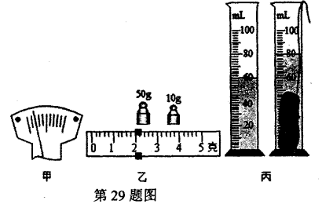 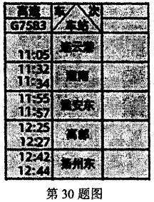

（1）把天平放在_________上，并将游码移至标尺左端零刻度线处；调节天平横梁平衡发现指针在分度盘标尺上的位置如图甲所示，此时应将平衡螺母向_________（选填“左”或“右”）调节。

（2）用调节好的天平测石块的质量，天平平衡时，砝码的质量及游码在标尺上的位置如图乙所示，则石块的质量为_________g，用量筒测得石块的体积如图丙所示为_________cm3，由此可算得石块的密度为_________kg/m3。

（3）实际上，石块要吸水，本实验测得的石块的密度结果_________（选填“偏大”“偏小”）。

30．（4分）阅读短文，回答问题

2020年12月11日连淮扬镇铁路正式全线通车，自此高邮进入高铁时代。连淮扬镇铁路位于江苏省中北部，北起连云港市，向南经淮安市、高邮市、扬州市，跨过长江后到达镇江市，全线长约304.5公里，设计标准为客运专线，设计速度为250km/h。

（1）列车车体釆用强度高、密度_________的铝合金等材料制造，使整车质量减小，有利于列车高速运行。

（2）小明坐在列车上看见窗外的树木快速向后退去，他是以_________为参照物。

（3）列车上卫生间的热风烘干机能将手快速烘干，热风烘干机能很快烘干手的原因是_________。

（4）上图为G7583的时间表的截图，假设列车全程以240km/h的速度运行，请计算高邮到扬州东的路程约为_________km。

**八年级物理参考答案** 2021.01

**一、选择题（本题共12小题，每小题2分）**

|  |  |  |  |  |  |  |  |  |  |  |  |  |
| --- | --- | --- | --- | --- | --- | --- | --- | --- | --- | --- | --- | --- |
| 题号 | 1 | 2 | 3 | 4 | 5 | 6 | 7 | 8 | 9 | 10 | 11 | 12 |
| 答案 | C | D | A | B | C | A | B | B | C | D | A | D |

**二、填空题（本题共10小题，每空1分，共30分）**

13．振动；空气；

14．热胀冷缩；D；-22；38；

15．337.5；3.00；

16．晶体；80；吸收；

17．直线传播；相同；

18．BH；∠1；AE的下方；

19．漫；各种

20．10；99；

21．小；相同时间比路程；锥尖；时间；大；

22．乙；丙；乙；小于；发散。

**三、解答题（本题共8小题，共46分。）**

23．（6分）作图略；

24．（5分）（解题过程略）

（1）火车行驶的速度是25m/s；合90km/h。

（2）列车全部在隧道中运行的时间是104s。

25．（6分）

（1）乙；（2）音调；B；（3）伸出桌面长度；响度；响度随振幅增大而增大。

26．（7分）

（1）B；确保酒精灯外焰加热；（2）液化；（3）98；不变；<；（4）吸热。

27．（6分）

（1）同一平面内；（2）小雨；排除偶然性，寻找普遍规律；（3）能；（4）A。

28．（6分）

（1）同一高度；（2）缩小；照相机；（3）80；放大；（4）左。

29．（6分）

（1）水平台；右；（2）62；20；3.1×103；（3）偏大。

30．（4分）

（1）小；（2）列车（小明自己）；（3）加快水面上方空气流速；提高水的温度；（4）60。